

|  |
| --- |
| **PROPOSTA DA ATIVIDADE:** |

A partir do diagrama apresentado abaixo desenvolva um script no Oracle Live SQL que crie as tabelas aluno, matrícula e classe com seus respectivos atributos respeitando o relacionamento das chaves primaria e estrangeira. Após o desenvolvimento copie o cole o script abaixo.

Oracle Live SQL disponível em: [https://livesql.oracle.com](https://livesql.oracle.com/)/

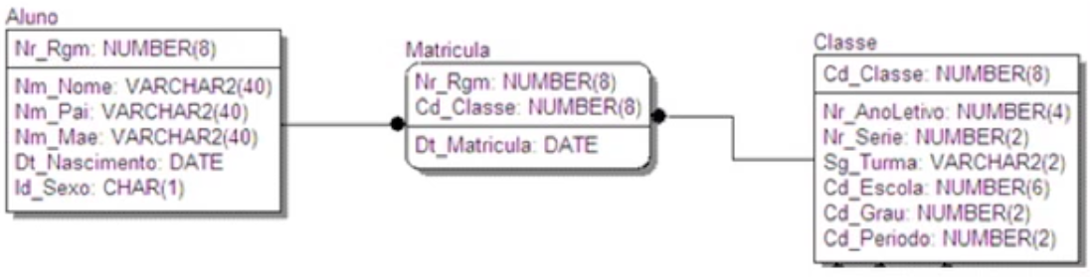

|  |
| --- |
| **SCRIPT –** *cole o script desenvolvido abaixo* |

CREATE TABLE Aluno(

Nr_Rgm NUMBER(8),

Nm_Nome VARCHAR2(40),

Nm_Pai VARCHAR2(40),

Nm_Mae VARCHAR2(40),

Dt_Nascimento DATE,

Id_Sexo CHAR(1),

PRIMARY KEY(Nr_Rgm)

);

CREATE TABLE Classe(

Cd_Classe NUMBER(8),

Nr_AnoLetivo NUMBER(4),

Nr_Serie NUMBER(2),

Sg_Turma VARCHAR2(2),

Cd_Escola NUMBER(2),

Cd_Grau NUMBER(2),

Cd_Periodo NUMBER(2),

PRIMARY KEY(Cd_Classe)

);

CREATE TABLE Matricula(

Nr_Rgm NUMBER(8),

Cd_Classe NUMBER(8),

Dt_Matricula DATE,

CONSTRAINT fk_Aluno FOREIGN KEY (Nr_Rgm) REFERENCES Aluno(Nr_Rgm),

CONSTRAINT fk_Classe FOREIGN KEY (Cd_Classe) REFERENCES Classe(Cd_Classe)

);

INSERT INTO Aluno (Nr_Rgm, Nm_Nome, Nm_Pai, Nm_Mae, Dt_Nascimento, Id_Sexo)

VALUES (23935500, 'Roberto', 'Carlos', 'Fernanda', TO_DATE('03/08/1983', 'dd/mm/yyyy'), 'M');

INSERT INTO Aluno (Nr_Rgm, Nm_Nome, Nm_Pai, Nm_Mae, Dt_Nascimento, Id_Sexo)

VALUES (23935545, 'Mariana', 'Carlos', 'Fernanda', TO_DATE('03/08/1985', 'dd/mm/yyyy'), 'F');

INSERT INTO Aluno (Nr_Rgm, Nm_Nome, Nm_Pai, Nm_Mae, Dt_Nascimento, Id_Sexo)

VALUES (23932343, 'Sasha', 'Alberto', 'Sandra', TO_DATE('03/08/1993', 'dd/mm/yyyy'), 'F');

INSERT INTO Classe(Cd_Classe, Nr_AnoLetivo, Nr_Serie, Sg_Turma, Cd_Escola, Cd_Grau, Cd_Periodo)

VALUES (15454861, 2023, 05, 'B2', 02, 01, 01);

INSERT INTO Classe(Cd_Classe, Nr_AnoLetivo, Nr_Serie, Sg_Turma, Cd_Escola, Cd_Grau, Cd_Periodo)

VALUES (15468415, 2022, 06, 'A1', 02, 01, 02);

INSERT INTO Classe(Cd_Classe, Nr_AnoLetivo, Nr_Serie, Sg_Turma, Cd_Escola, Cd_Grau, Cd_Periodo)

VALUES (15468416, 2022, 06, 'A2', 02, 01, 02);

INSERT INTO Matricula(Nr_Rgm, Cd_Classe, Dt_Matricula)

VALUES (23935500, 15468415, TO_DATE('24/02/2022','dd/mm/yyyy'));

INSERT INTO Matricula(Nr_Rgm, Cd_Classe, Dt_Matricula)

VALUES (23935545, 15468416, TO_DATE('24/02/2022','dd/mm/yyyy'));

INSERT INTO Matricula(Nr_Rgm, Cd_Classe, Dt_Matricula)

VALUES (23932343, 15454861, TO_DATE('24/02/2022','dd/mm/yyyy'));